
ESPECIFICACIONES TECNICAS
Objeto: Contratar la prestación de servicios de capacitación en trabajo seguro en alturas nivel avanzado, coordinador y reentranamiento para el personal de la Corporación Autónoma Regional de Caldas CORPOCALDAS, acorde a los términos de la ley
ITEM | DESCRIPCION | CANTIDAD
1 | Carnet pvc full color ambas caras, impresión digital conforme a la plantilla diseñada y entregada por la supervisora del contrato  - Características de la impresión digital 4x4, en PVC, calibre 30, tamaño 8,6 x 5,4 cm,  - Información del carné: Nombres y apellidos (Datos impresos serán suministrados por la Corporación)  - Cargo (Datos impresos serán suministrados por la Corporación)  - Código Qr que direccione a la página web institucional (Datos impresos serán suministrados por la Corporación)  - Grupo Sanguíneo, tipo RH. (Datos impresos serán suministrados por la Corporación)  - EPS y ARL (Datos impresos serán suministrados por la Corporación)   | 248
2 | Porta carnet  Molde de plástico color azul oscuro en la misma gama de tonos del carné y acorde con la imagen institucional definida en el manual de identidad visual, el cual será suministrado por la entidad, que se ajusta a carnets de 8.5 cm x 5.2 cm y permite ser colgado con gancho.  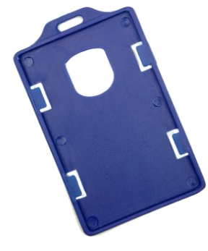 | 248
3 | Yoyo  Yoyo color azul oscuro en la misma gama de tonos del carné y acorde con la imagen institucional definida en el manual de identidad visual, el cual será suministrado por la entidad. Elaborado en plástico con mecanismo retráctil y clip para sujetar a la ropa.  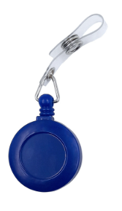 | 248
4 | Toma de fotos  -Foto a color con cámara digital. (El registro fotográfico de los funcionarios, la edición y montaje de diseño, están a cargo de contratista). Las fotos deben ser tomadas en la carrera 24 # 19-36 cede de atención al usuario de Corpocaldas, en los horarios acordados con la supervisora. | 248

